Муниципальное казённое дошкольное образовательное учреждение

«Центр развития ребёнка – д/с №5 «Теремок»

**Конспект беседы на тему:**

**«День народного единства».**

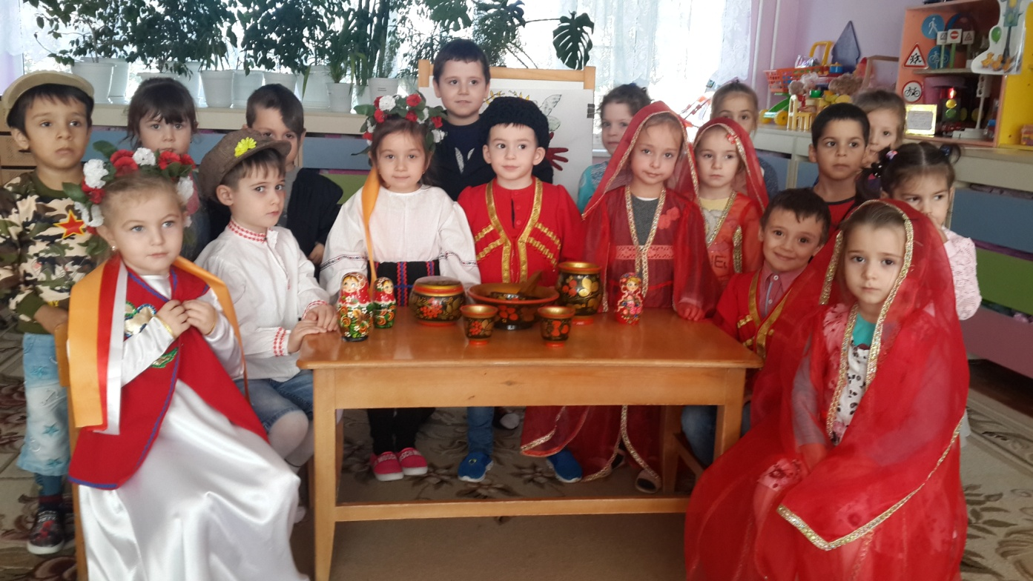

**Составила и провела: Огуенко А.П.**

**2017г.**

**Цель**: Приобщение детей к истории России

**Задачи:**

1. Закрепить знания русского фольклора (пословицы, поговорки)

2. Учить узнавать и называть героев России

3. Закреплять умение выразительно с соблюдением просодических единиц читать стихи

4. Воспитывать уважение к людям, прославившим Россию

5. Воспитывать нравственно - патриотические чувства к Родине

Интеграция образовательных областей: познание, социализация, коммуникация.

**Ход**

**Воспитатель -** Ребята, 4 ноября вся наша страна будет отмечать День народного единства. И сегодня мы с вами узнаем, что это за праздник. Во все времена русские люди любили свою родину. Во имя родной стороны совершали подвиги, слагали о ней песни, пословицы и стихи

Что мы Родиной зовем?

Край, в котором мы растем

И березки, вдоль которых

Рядом с мамой мы идем...

**Воспитатель -** Сейчас, я вас попрошу подобрать красивые нужные слова к слову Родина

… Родина у нас какая? (высказывания детей)

**Воспитатель** - Молодцы! Вот какая у нас с вами замечательная Родина….

**Воспитатель -** Но не всегда, ребята, народы России жили в единстве. К сожалению, на протяжении всей истории, Россия много раз подвергалась испытанию на прочность, не раз переживала времена, когда нарушалось ее единство, когда в стране царили вражда и голод. Послушайте, что произошло 400 лет назад…. Русская земля была занята врагами - поляками. Казалось, что Русское государство погибло и никогда не обретет былого могущества. Но русские люди не могли и не хотели мириться с гибелью своего государства.

**Воспитатель** - Осенью в Нижнем Новгороде земской староста Кузьма Минин, ребята обратите внимание на его портрет, начал собирать войско для борьбы с врагами. - Друзья и братья! Русь святая гибнет! - говорил он. - Поможем, братья, родине святой!

**Воспитатель -** Командовать ополчением позвали одного из лучших военачальников того времени - известного своей храбростью и честностью князя Дмитрия Пожарского, обратите внимание – это портрет Дмитрия Пожарского.

**Воспитатель -** Почти целый год собирали силы русские люди, и наконец, ополчение Минина и Пожарского выступило на Москву. Вся Русская земля встала против захватчиков и предателей. Начались бои за Москву. Князь Пожарский оказался талантливым полководцем. А Кузьма Минин, не жалея жизни, сражался под стенами столицы, как простой воин.

**Воспитатель -** И вот наступил славный день: вражеское войско сдалось на милость победителей! Когда настали мирные времена, царь щедро наградил Минина и Пожарского. Но лучшей наградой стала память народная.

**Воспитатель -** Вот герои - избавители России: простой человек Кузьма Минин и воевода князь Дмитрий Пожарский. Они сумели собрать на битву народ и освободили Москву от врагов. Вскоре и вся Русская земля была очищена от иноземных захватчиков. Так, в трудные времена проявились лучшие черты русских людей: стойкость, мужество, беззаветная преданность Родине, готовность ради нее пожертвовать жизнью. Скажите мне, ребята, после всего услышанного, можно ли утверждать, что народ горячо любит свою Родину? (ответы детей)

**Воспитатель** - Да, ребята, конечно можно, потому что впервые простые люди шли воевать за свою родную землю. И они победили! Объединились во имя победы люди всех национальностей, деревни и города.

**Воспитатель -** Недаром памятник им стоит в Москве - столице нашей Родины на Красной площади – в самом сердце России. Эта славная победа сделала навсегда незабвенным для нас день 4 ноября. Какими словами можно охарактеризовать Кузьму Минина и князя Пожарского? (высказывания детей)

**Воспитатель -** Правильно, смелыми, мужественными, стойкими, храбрыми, сильными. Теперь мы празднуем День народного единства как заслуженный праздник. И мы так же горячо любим свою Родину и готовы постоять за нее. А сейчас, я хочу предложить вам, вспомнить мудрые пословицы о войне и мире… кто вспомнит, поднимайте руку, мы с удовольствием вас послушаем… (дети рассказывают пословицы)

- Худой мир, лучше доброй ссоры.

- Один в поле не воин.

- Дружно за мир стоять – войне не бывать.

- Мир - дело великое.

- Мир строит, война разрушает.

- Миром дорожить – людям долго жить.

- Кто к нам с мечом придёт, от меча и погибнет.

- За край свой насмерть стой.

**Воспитатель** - Молодцы, много пословиц мы сегодня вспомнили…. Помните всегда, ребята: нам надо держаться вместе, помогать друг другу, уметь прощать, и забывать обиды.

**Воспитатель –** Ребята, мы живем на юге нашей страны в республике Дагестан. Здесь проживают много народностей: аварцы, кумыки, чеченцы, лезгины, даргинцы, ногайцы, русские. Мы все живем в мире и согласии. И сегодня накануне Дня народного единства мы проведем акцию «Давайте жить дружно!» . 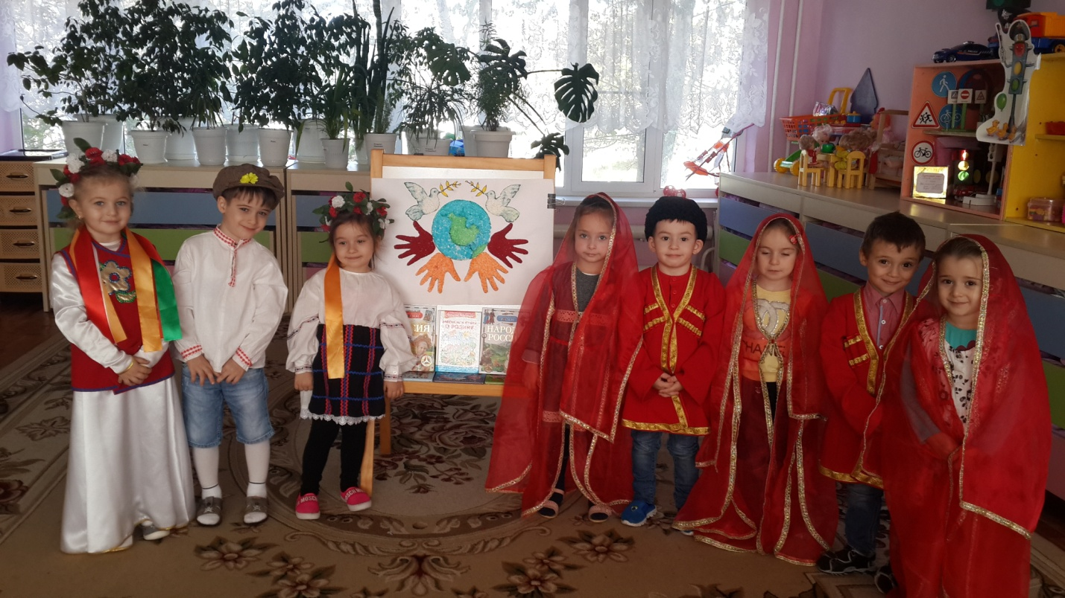

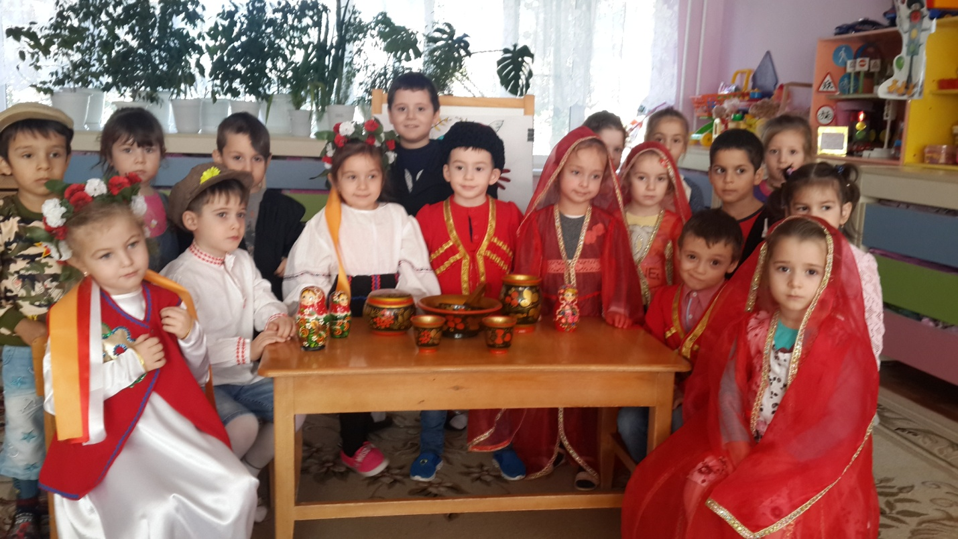

**Воспитатель –** сейчас мы поиграем в дагестанскую игру «Надень папаху»

*Мальчик-джигит сидит на стуле.*

*На 5-6 шагов от него отводят водящего, поворачивают лицом к джигиту, чтобы водящий сориентировался, где тот сидит.*

*Водящему завязывают глаза, поворачивают кругом, дают в руку папаху.*

*Он должен сделать определенное количество шагов и надеть папаху на джигита. Остальные участники игры считают вслух шаги водящего и болеют за него. При повторении игры на роль водящего и джигита назначаются другие дети. Водящий не должен подсматривать; играющие не должны помогать водящему, подсказывать ему.*

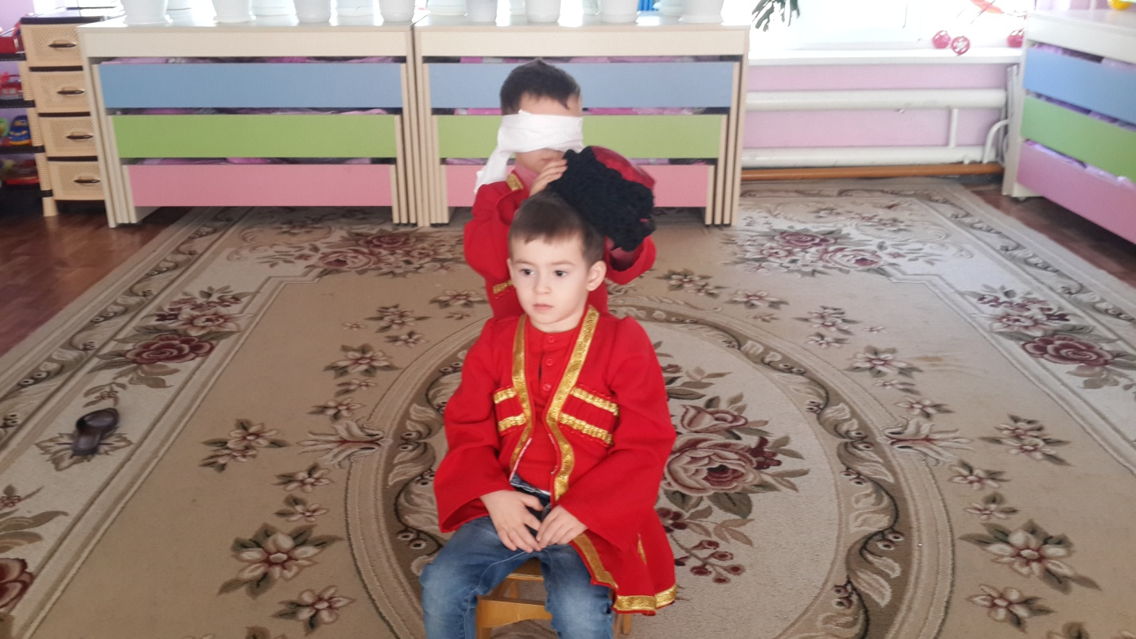

**Воспитатель –** сейчас мы поиграем в русскую народную игру «Перетяни канат»

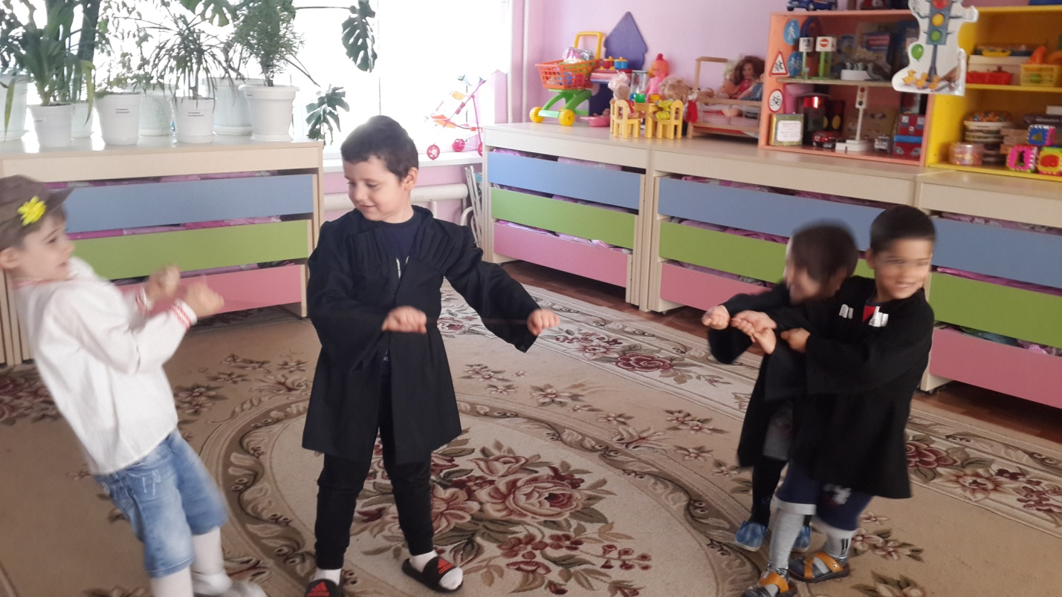

**Танец «Лезгинка»** 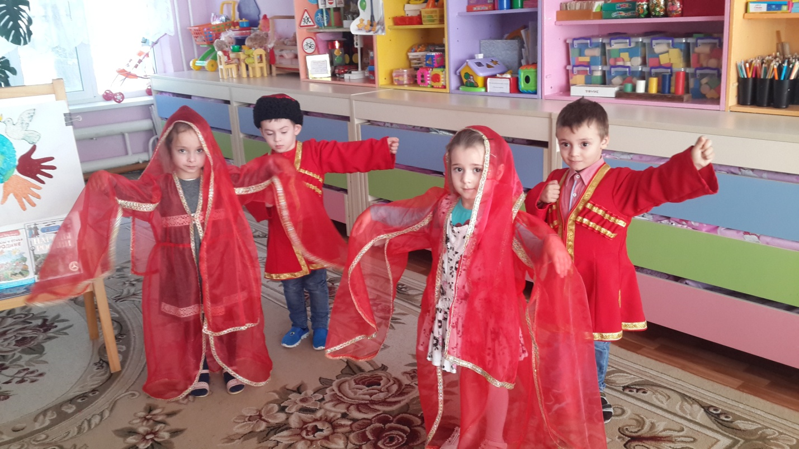

Танец **Танец русский народный «Калинка – малинка»** 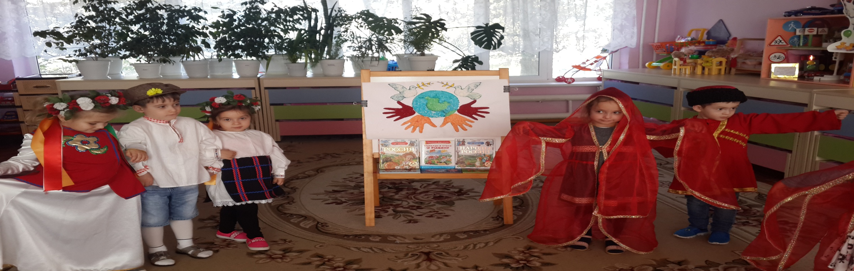

**Воспитатель** - Молодцы!

Главное, мы вместе! Главное, мы дружно!

Главное, мы с сердцем, горящим в груди!

Нам – равнодушных, в жизни не нужно!

Злобу, обиду из сердца гони!

**Воспитатель** - Мы думаем, что все, о чем мы сегодня с вами говорили, вы запомните, и будете любить свою Родину, держаться всегда вместе, и помогать друг другу, на этом наше сегодняшнее занятие окончено, спасибо всем, кто принял активное участие!(звучит музыка «Дорогою добра»)